Definilção e escrita dos casos de teste

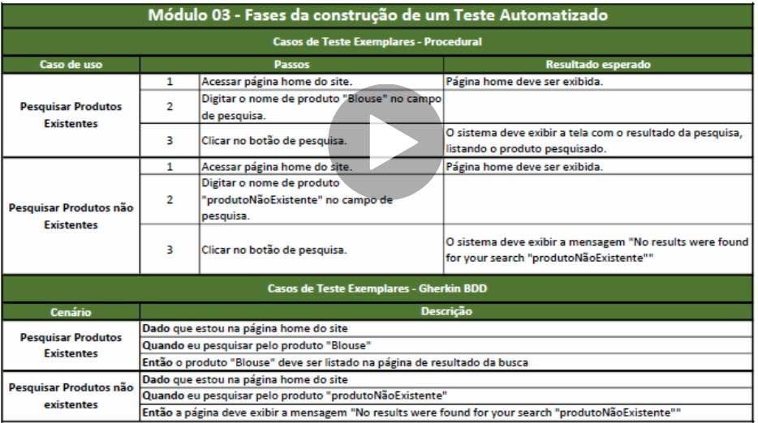

Acessar o site para efetuar os testes:

<http://automationpractice.com/index.php>

Abir o Atom e ir clicar em FILE> OPEN FOLDER

CRIAR DENTRO DE C: > PROJETOS > SuiteSiteTestePractice

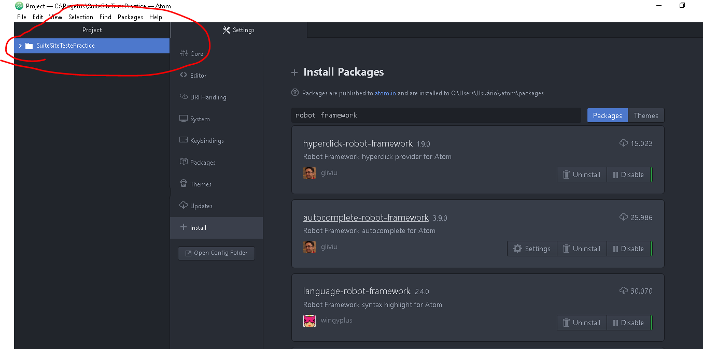

Clicar na pasta SuiteTestePractice e em new folder e criar tests > resource

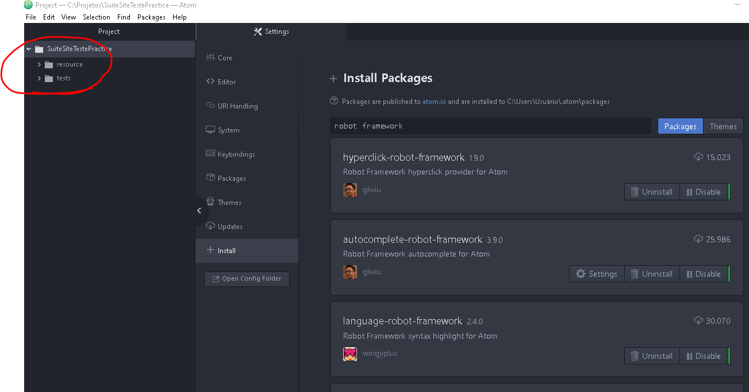

Clicar em new file e colocar TestSitePractice.robot

No arquivo de teste vamos colocar a seção

*** Settings ***

*** Variables ***

*** Test Case ***

*** Keywords ***

Logo após vamos preenche-las

Na seção settings vamos declarar as Libraries

*** Settings ***

Library SeleniumLibrary

Na variable é aonde colocamos as variaveis globais

*** Variables ***

${Url} <http://automationpractice.com>

${BROWSER} chrome

Na seção test case os casos de testes

*** Test Case ***

Caso de Teste 01: Pesquisar produto existente

Caso de Teste 02: Pesquisar produto não existente

**Vamos fazer a forma procedural**

*** Test Case ***

Caso de Teste 01: Pesquisar produto existente

Acessar a pagina home do site

Conferir se a pagina home foi exibida

Digitar o nome do produto “Blouse” no campo de pesquisa

Clicar no botão pesquisar

Conferir se o produto “Blouse” foi listado no site

**Caso de Teste 02: Pesquisar produto não existente**

Acessar a pagina home do site

Conferir se a pagina home foi exibida

Digitar o nome do produto “ItemNãoExistente” no campo de pesquisa

Clicar no botão pesquisar

Conferir mensagem de erro “No results were found for you”

CUIDADO COM A ESCRITA TABULAR (PELO MENOS DOIS ESPAÇOS)

CENARIOS EM MODO PROCEDURAL COMPLETO

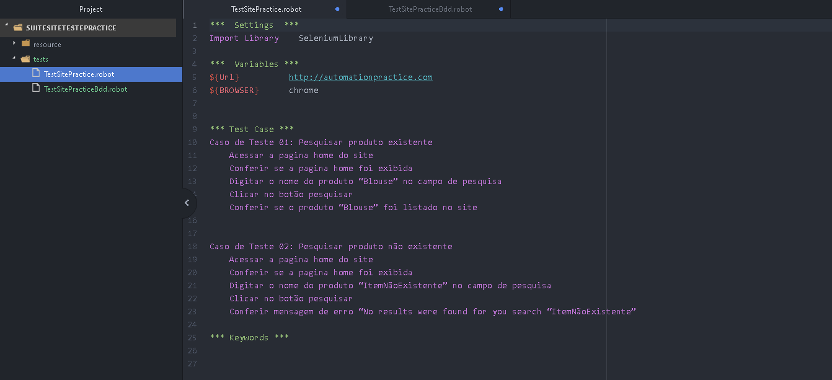

CENARIO EM MODO BDD COMPLETO

